***Árboles Binarios***

Árbol de expansión mínimo: es un grafo que no tiene ciclos y une todos los nodos con el menor peso posible.

Nodo raíz: primer nodo. A partir de este se van a otros nodos.

Nodos hoja: aquellos últimos nodos que ya no tienen hijos.

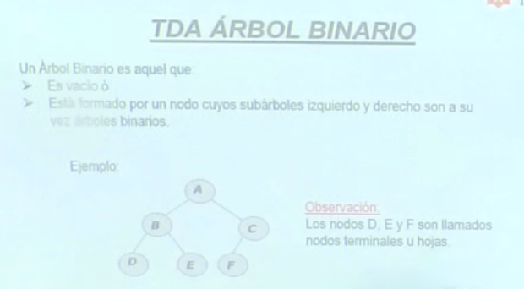

D, E, F: nodos hoja.

Los árboles binarios se caracterizan porque un nodo solo puede venir de un solo nodo, pero puede derivar a más de uno.

Altura: desde el inicio hasta el final tomando el camino más largo.

Subárbol: lo que está marcado de negro es un subárbol. Cualquiera puede ser un subárbol.

Nodo completo: cuando tiene todos sus hijos. (todos los nodos tienen 3 por ejemplo)

Nivel 0

Nivel 1

Nivel 2

Nivel 3

Solo los nodos de nivel 1 son nodos hijos de la raiz (hijo derecho e hijo izquierdo).

Como es un árbol binario, solo puede tener dos hijos (los de nivel 1).

Para considerar un árbol completo, todos los niveles deben tener la misma cantidad de nodos por nodo raíz. Así:

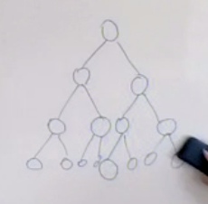

Este es un árbol desbalanceado, ya que el lado izquierdo tiene más nodos que el lado derecho.

Hay tres formas de ordenar un árbol binario.

PREORDEN: desde la raíz avanza hasta el último, cuando llega, retorna y revisa el otor lado. Cuando ya no hay más, vuelve a retornar y va por la otra rama.

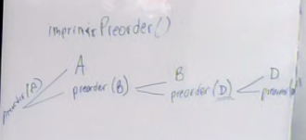

Inorder: se desplaza hasta el último nodo de la izquierda (al nodo hoja de la izquierda).

En este ejemplo es el D.

Luego de llegar al más de la izquierda, sube y va revisando los de la derecha mientras sube.

